**INSTALAR ODOO 14 EN UBUNTU**



Voy al enlace <https://docs.conda.io/projects/miniconda/en/latest/> donde utilizare los códigos en la terminal.

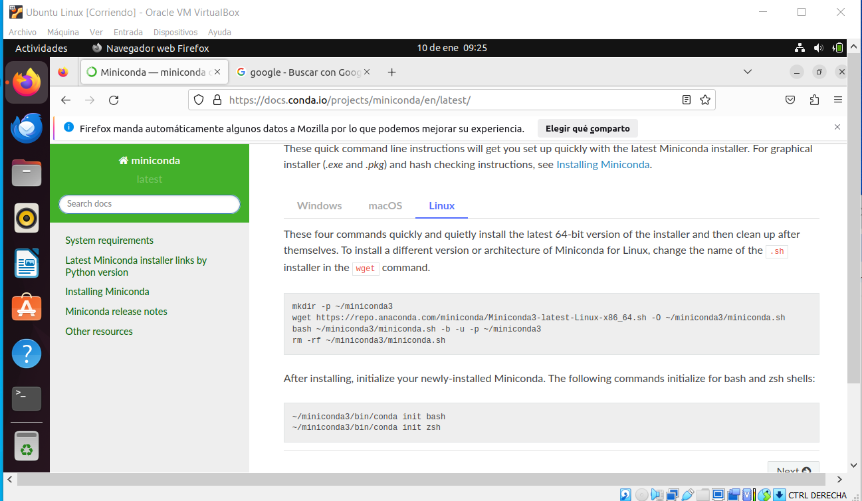

Empezare con los primeros comandos

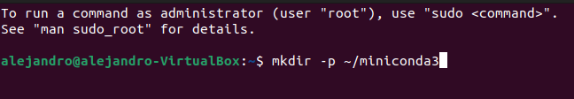

Este seria el resultado

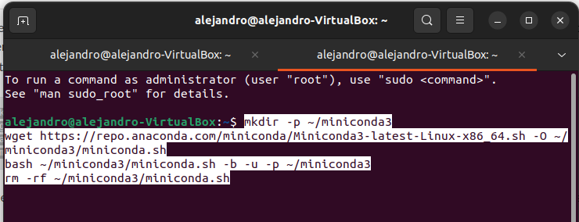

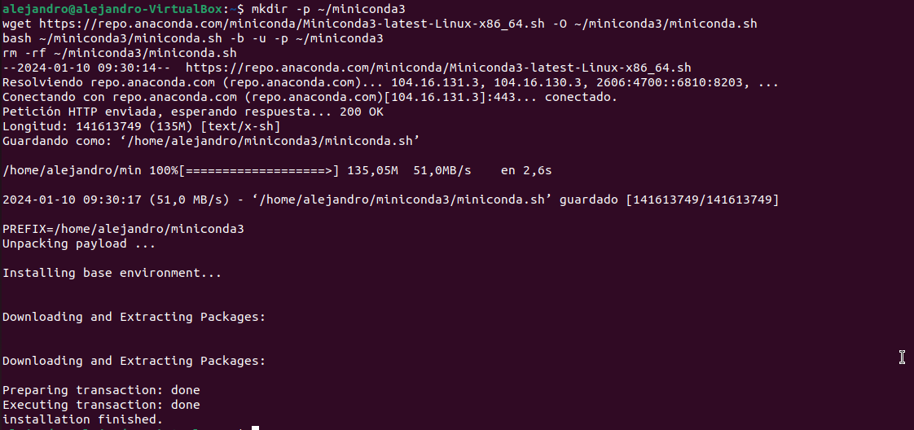

Segundo código:

2024-01-10 09_31_11-Ubuntu Linux [Corriendo] - Oracle VM VirtualBox

Este es el resultado:

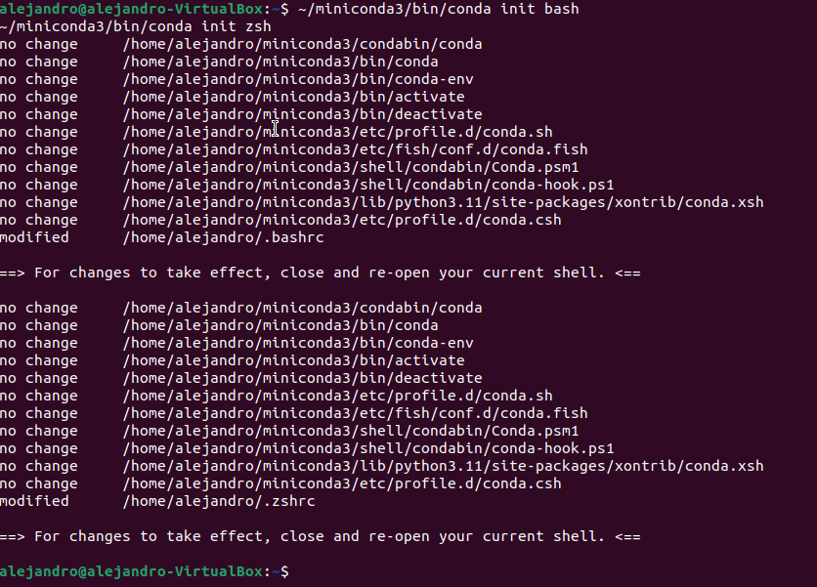

Cierro el terminal y lo vuelvo a abrir

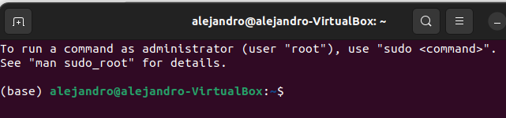

Utilizo el comando conva env list y me da este resultado:

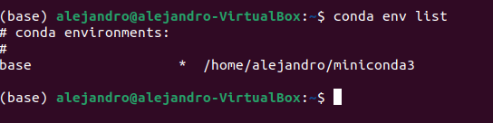

Utilizo el comando conda create -n c\_odoo14 python=3.8

2024-01-10 09_34_02-Ubuntu Linux [Corriendo] - Oracle VM VirtualBox

Este es el resultado:

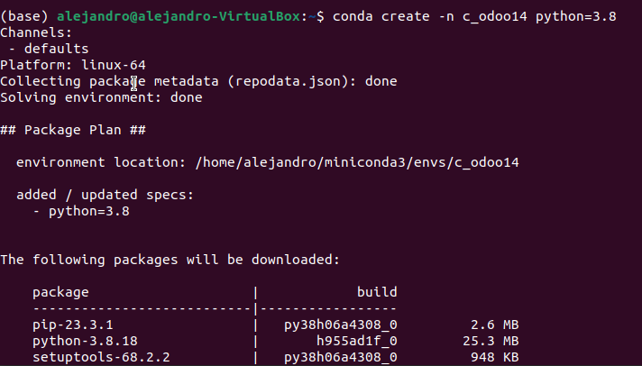

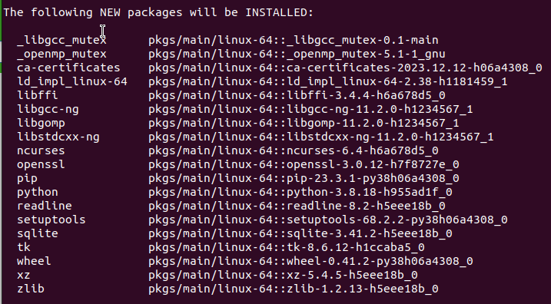

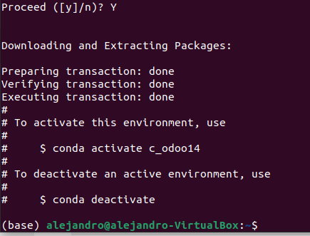

Activamos c\_odoo14

2024-01-10 09_35_17-Ubuntu Linux [Corriendo] - Oracle VM VirtualBox

Teniendo activado c\_odoo14 utilizamos el comando pip install ---upgrade pip setuptool que me da este resultado:

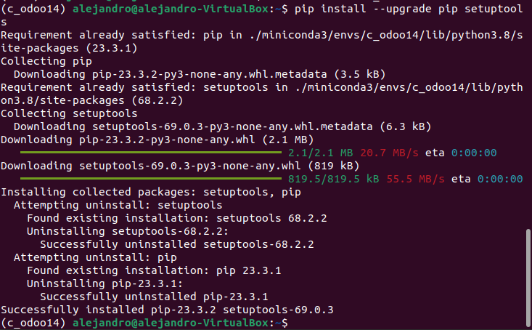

Voy a este enlace y descargamos el archivo, luego lo metemos dentro de una carpeta

https://drive.google.com/file/d/1uHidwo33y97B2aclrVt3wM01Fs7GUBpi/view?usp=drive\_link

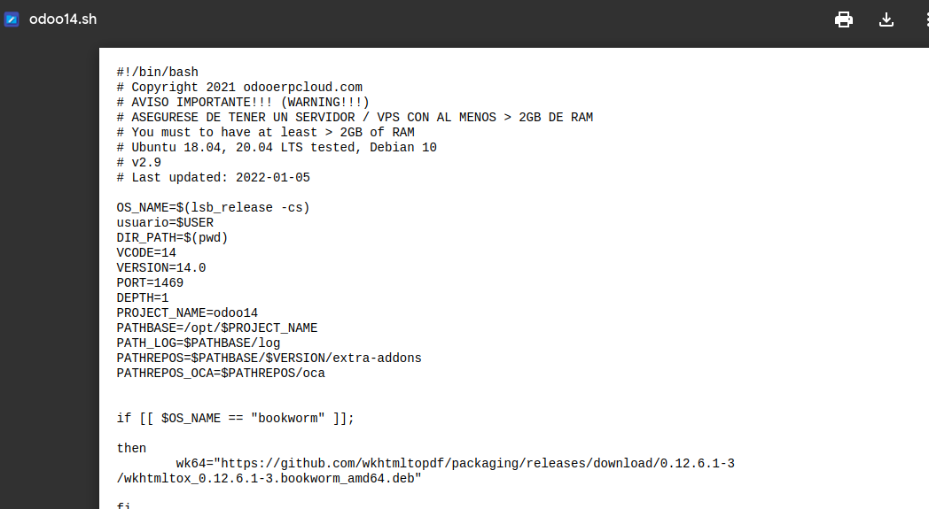

Dentro de ella le damos a Abrir en una terminal

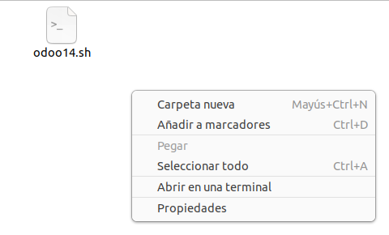

Dentro uso el comando chmod +x \*.sh y ./odoo14.sh para que se aplique el código

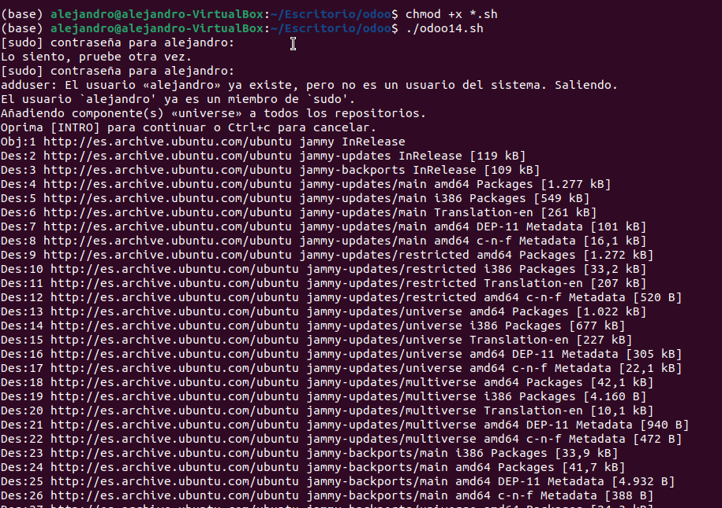

Se va a aplicar todo el código dentro de la terminal y me va a pedir la contraseña del usuario, se la doy, y comenzara la instalación de odoo.

Este es el resultado final

2024-01-10 09_50_11-Ubuntu Linux [Corriendo] - Oracle VM VirtualBox

Mediante la terminal accedemos a la ubicación de la descarga, y usando ls vemos que hay dentro:



Dentro instalo los requirements.txt usando el comando pip3 install -r requirements.txt

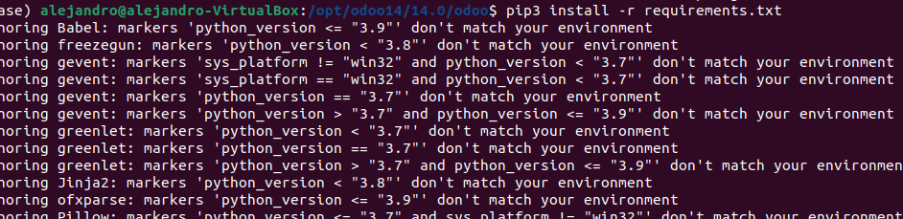

Instalo PYCHARM desde la tienda de ubuntu

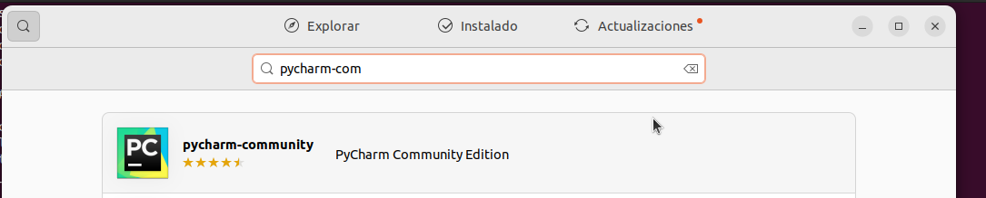

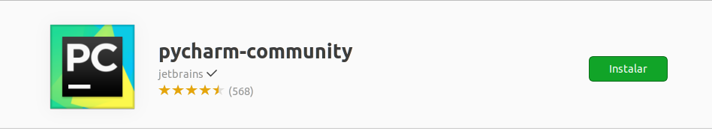

Dentro de PyCharm abro la ubicacion de odoo14

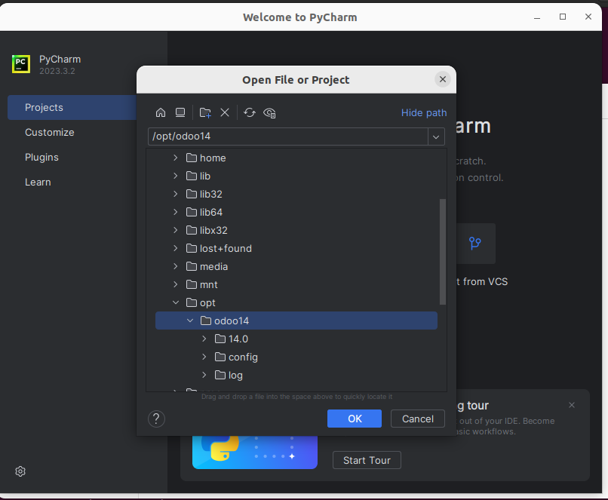

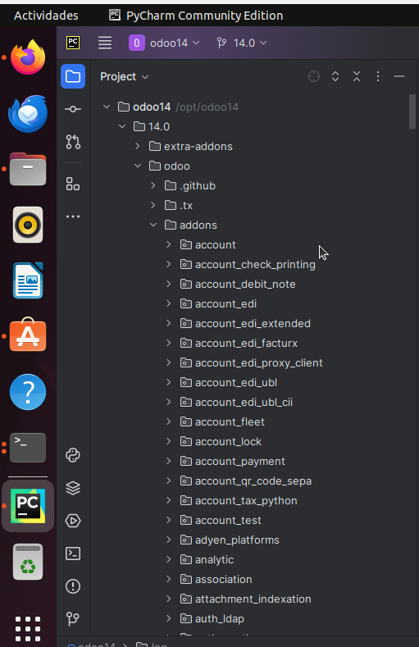

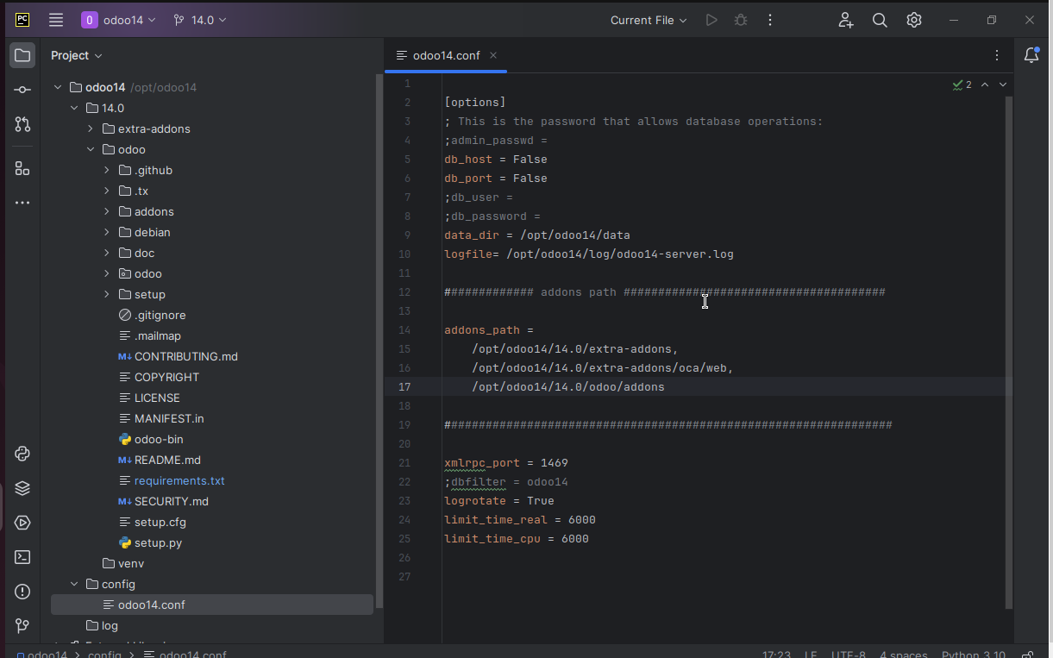

Dentro de las opciones añadimos un nuevo interprete de python

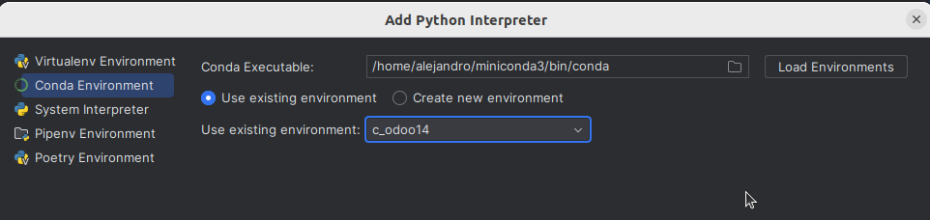

Escojo que sea el c\_odoo14 y le doy a ok

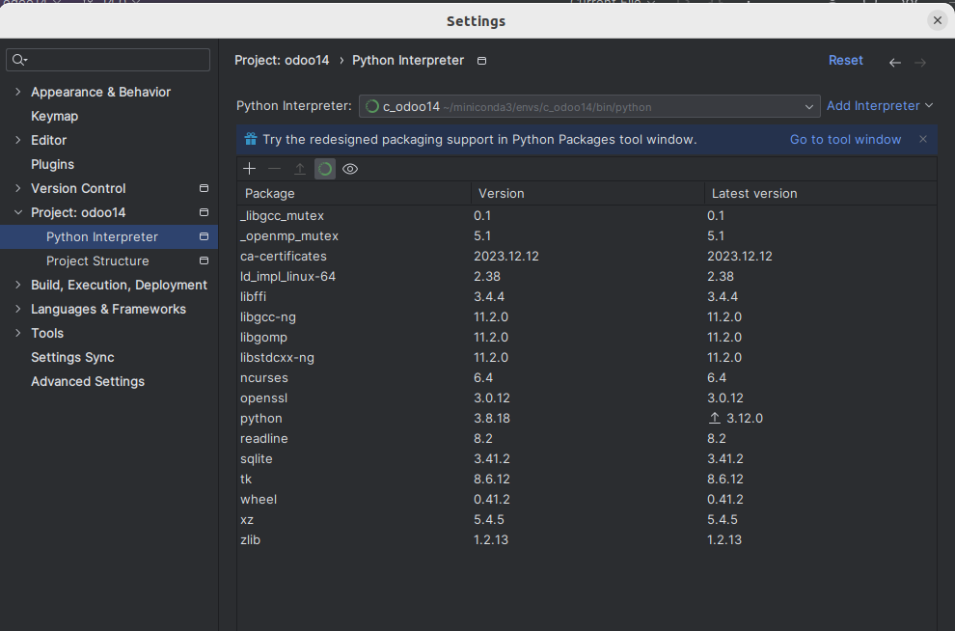

Así se habrá instalado el nuevo interprete.